10-MA’RUZA. MASHINASOZLIKDA YANGI NOMETALL MATERIALLARDAN FOYDALANISH
Reja.
- Nometall materiallar va ularning qo‘llanilishi
- Avtomobilsozlikda ishlatiladigan nometal materiallar
- Polimer materiallarning xossalari, ishlab chiqish asoslari va tasnifi
- Polimer asosidagi kompozitsion materiallar
- Organik shisha, lak-bo‘yoq materiallar, kleylar, germetiklar
- Rezina materiallari: qo‘llanilish istiqbollari
- Yangi materiallar
- NOMETALL MATERIALLAR VA ULARNING QO‘LLANILISHI
Ma’lumki, plastik plastmassalarning fizik-mexanik va texnologik xossalarining yuqori bo‘lishi, detal konstruksiyasining soddaligi, devorlar qalinligining keskin farqlanmasligi, bir yuzadan ikkinchi yuzaga o‘tish radiuslarining kichik bo‘lishi, buyumni press qolipdan oson ajralishi uchun zarur qiyaliklarning bo‘lishi, shuningdek, detallarni ishlab chiqarish bilan bog‘liq xarajatlarni kamaytirishga qaratilgan ishlar, sifatli (shakl va o‘lchamlar aniq, sirt yuzalar tekis) detallar tayyorlash bilan ish unumini oshirish lozim.
Plastmassalardan turli shakldagi va o‘lchamdagi detallarni tayyorlashda qator texnologik usullar mavjud bo‘lib, ular ichida bosim bilan quyish, aylanuvchan chervyak bilan siqib chiqarish va presslash usullari ko‘proq qo‘llaniladi.
Press qolipga bosim bilan quyish usuli. Bu usul mashinasozlikda termoplastik plastmassalar (polietilen, viniplast, polistirol, poliamid va boshqalar)dan turli shakl va o‘lchamdagi detallar tayyorlashda qo‘llaniladi.
Sxemadan ko‘rinadiki, mayda yoki kukunsimon termoplast bunkerga kirib, u yerdan ish silindri 3 ga o‘tib zaruriy temperaturagacha qizigach, oquvchan holatga o‘tadi. Chervyak 2 aylanganda silindr 3 dagi qizdirilgan yuqori plastik holatdagi oquvchan termoplastni siqib, matritsa ko‘zidan o‘tkaziladi .

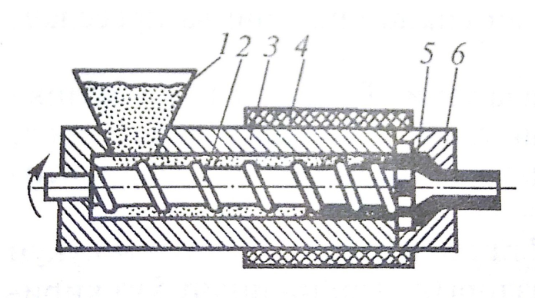
10.1-rasm. Uzluksiz ezib ishlash mashinasining sxemasi:
1-bunker; 2-chervyak; 3-silindr;
4-qizdirilgan zona; 5-spravka; 6-kallak

Bu usul chiviqlar, turli profilli mahsulotlar, lenta, truba, simni izolyatsiya bilan qoplashda qo‘llaniladi. Bunday kompozitsiyalarda armatura sifatida tolalar, plastinkalar, matolar, to‘rlar ma’lum yo‘nalishda joylashtirilgan bo‘ladi. Stekloplastik deb barcha polimer smolalar bilan to’ldirilgan tolali to’ldiruvchi aytiladi. Eng keng tarqalganlari – bu karbon, oynamato va kevlardir.

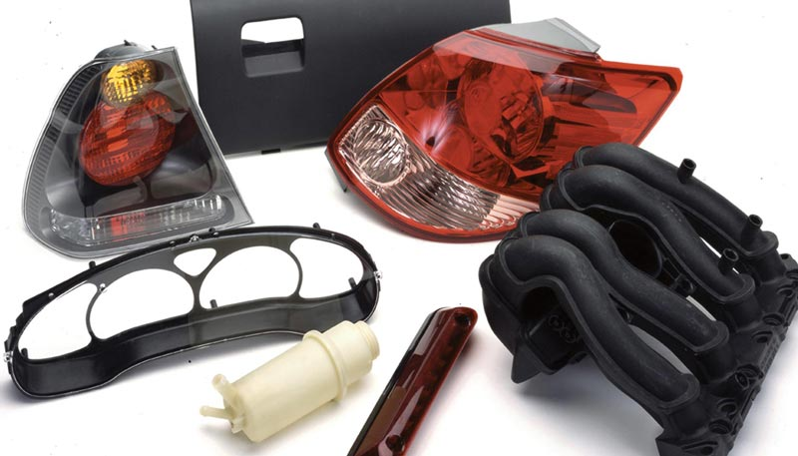
10.2-rasm Nometall matriallardan ishlab chiqilgan buyumlar

- Avtomobilsozlikda ishlatiladigan nometal materiallar
Avtomobilsozlikda ishlatiladigan 80% plastmassalar 5 turi:
- poliuretan,
- polivinilxloridlar,
- polipropilenlar,
- ABC – plastiklar,
- Oynaplastiklar.
Qolgan 20% - bu:
- Polietilenlar,
- Poliamidlar,
- Poliakrilatlar,
- Polikarbonatlar.
Foydalanish maqsadlari va joylari:
- oynaplastiklardan kuzovning tashqi qismlari;
- poliuretandan – o’rindiqlar va ularning elementlari, kapot, qanotlar;
- polivinilxloridlardan fasonli qismlar (asboblar paneli, richaglar);
- polipropilendan – chiroqlar tanasi, rul g’ildiraklari, to’smalar va boshqalar;
- ABC – plastiklar turli TRIM qismlari ishlab chiqiladi.
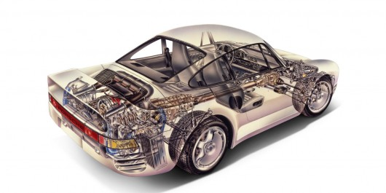
Spoyler
Kuzov
Benzobak
Disklar
Bamper
Asboblar paneli
O’rindiqlarKuzov
Tomi
10.3-rasm Kompozitsion materiallardan ishlab chiqarilgan avtomobil qismlar

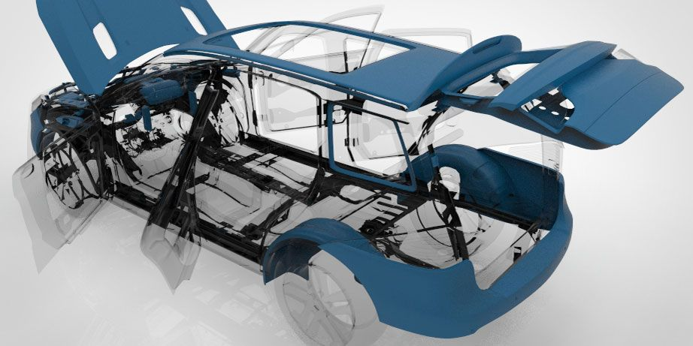

10.4-rasm Kompozitsion materiallardan ishlab chiqarilgan avtomobil qismlar

BMW kompaniyasi bir necha yildan beri kuzovi to’la kompozit materialdan ishlangan “BMW i3” kompakt avtomobilini ishlab chiqarmoqda. Xozircha – bu qimmat avtomobil, ammo kelajakda bu kompozit avtomobil kuzovlari uchun asosiy material bo’lib qoladi.
Bunga sabablar quyidagicha:
- Past zichligi (birlikka olingan vazni) – 1 cm³ kompozit materiallarning og’irligi po’latdan 4 marta, titandan 2,5 marta va aluminiyda 35% gacha yengildir.

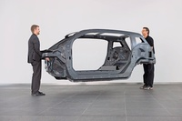

10.5-rasm. “BMW i3” kuzovi yengilligidan 2 odam ko’taradi. ©
- Yuklamalarga chidamlilik. Kompozit materiallar birlikka olingan chidamliligi po’lat va aluminiydan yuqori. Karbon tolaning cho’zilish (1 Н = 0,102 kgk)
Xozirdan ximoya yoki yuklanuvchi bo’lmagan detallarni (qanotlar, kapotlar, bamperlar, tom elementlari) kompozit materiallardan bajarsa bo’ladi.
- Moslashuvchan dizayn
Zamonaviy texnologiyalar kompozit materiallardan murakkab shakldagi qismlarni ishlab chiqish imkonini beradi, xatto materialga (ugliplastik, stekloplastik, boshqa kompozitlar) kerakli bo’lgan xususiyatlarni berish mumkin.

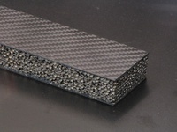
10.6-rasm. Metall to’ldiruvchili kompozit © PEGE.org
- Elektr neytrallik
Elektromobillar uchun kompozitlarni elektr neytralligi afzallik beradi, chunki kompozit materialdan yasalgan qismlarni elektrdan himoya qilish ortiqcha.
- Korroziyaga bardoshlik
Kompozit qismlar suv va kislorod ta’sirida zanglamaydi.
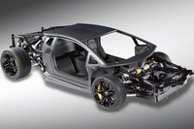
10.7-rasm. Lamborginining karbon kuzovi © WhichCar

- Kompozit materiallarning kamchiliklari
- Zarbalar chidamliligi past.
- Materiallarni hozircha qimmatliligi.

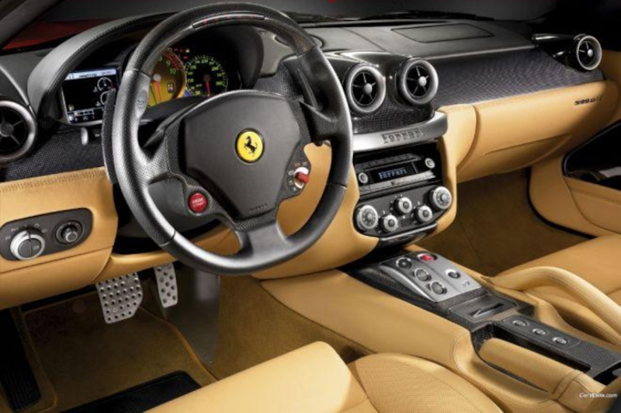
10.8-rasm. Ferrarining ichki salonida kompozit qismlar© WhichCar

- Ugleplastiklar.
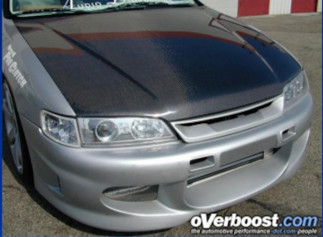
10.9-rasm. Ugleplastik bamper ommaviylashdi© WhichCar

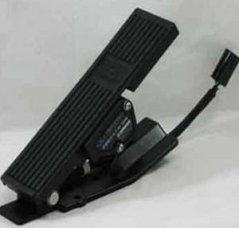

10.10-rasm. Plastik qismlar avtomobilni arzonlashtiradi © WhichCar

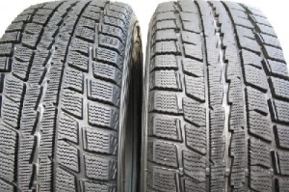

10.11-rasm. Plastik qismlar avtomobilni arzonlashtiradi © WhichCar

Avtomobil sanoatida bo'yoq va lak materiallari
Bu materiallar yuqori qattiqlik, egiluvchanligi, ta'sir qarshilik, issiqlik va korroziyaga qarshiligi, ishonchli korroziyaga qarshi metallni himoya qoplamalar hosil bo'lishi kerak.
Ayniqsa, poliakril emallar avtomobil sanoati uchun katta qiziqish uyg'otadi, shu jumladan turli rangdagi metall tolqoni bilan pigmentlangan, qoplamalarga yaxshi metall ko’rinish beradi, shuningdek, poliuretan emallari, havo o'tkazmaydigan qoplamalar hosil qiladi. Avtomobil sanoatida bo'yoq va lak materiallarini qo'llash uchun pnevmatik pistolet usuli keng tarqalgan.
Suvda eruvchan bo'yoq materiallari elektr ekish qoplash usuli bilan qo'llaniladi.

- POLIMER MATERIALLARNING XOSSALARI, ISHLAB CHIQISH ASOSLARI VA TASNIFI.
Polimerlar ko‘plab takrorlanuvchi o‘zaro kimyoviy bog‘langan monomerlardan iborat bo‘lib, xossalari xam turlicha bo‘ladi. Ularni tuzilishiga qarab oddiy (ya’ni faqat polimerlardan iborat) va murakkab tarkibli xillarga ajratiladi. Oddiy plastik massalarga: polietilen, polipropilen, organik shisha va boshqalar kiradi. Murakkab tarkiblilarga bog‘lovchilardan tashqari to‘ldiruvchilar, plastifikatorlar, stabilizatorlar, katalizatorlar, moylovchilar va bo‘yovchi moddalar xam kiradi. Ba’zan bog‘lovchilar sifatida polimerlar o‘rniga bitum, asfalt, sementlardan ham foydalaniladi.
To‘ldirgichlar plastmassalarni fizik-mexanik, kimyoviy va texnologik xossalarini yaxshilash bilan kam yeyiladigan qiladi. Bularni plastikligini, elastikligini va oquvchanligini oshirish maqsadida ularga plastifikatorlar sifatida kamfora, kanakunjut moyi, glitserin, dibutilftolat va boshqalar qo‘shiladi.
Moylovchi moddalar sifatida mum, steorin, transformator moyi ishlatiladi. Bo’yoklar sifatida oxra, rodanin, nigrozin va boshqalardan foydalaniladi.
Ularning xossalari kimyoviy tuzilishiga, molekular og’irligiga, zanjir strukturasiga va molekulalarning o’zaro joylanishiga bog’liq bo‘ladi. Yuqori molekular birikmalarning makromolekulalari chiziqli, chiziqli shoxobchali yoki fazoviy strukturali bo’lishi mumkin.
Chiziqli strukturali polimerlarning makromolekulalari zanjir uzunligi, ko’ndalang kesimi o‘lchamlaridan yuzlab, minglab uzun bo‘ladi.

Plastmassalar, tasnifi va qo‘llanilish sohalari.
Plastik massalar tabiiy va sun’iy xillarga ajratiladi. Tabiiylarga sellyuloza, slyuda, asbest, grafit, paxta, ipak, jun va boshqalar, sun’iylarga polietilan, viskoza, sintetik kauchuk va boshqalar kiradi. Ularning asosi polimerlar bo‘ladi.
Plastik massalarniig texnologik xossalari
1. Oquvchanlik deb materialni ma’lum temperaturali bosimda press- qolipni to‘ldirish xossasiga aytiladi. Oquvchanlik bog‘lovchilar, qo‘shiladigan materiallar xiliga, miqdoriga va press-qolip konstruksiyasiga bogliq.
2. Kirishuvchanlik deb olingan buyumlar (detallar)ning shakli va o‘lchamlarini press-qolipni bo‘shliq shakli va o‘lchamlariga nisbatan kichrayishiga aytiladi. Kirishuvchanlik bog‘lovchilar va qo‘shiladigan materiallar xiliga va miqdoriga, namligiga va temperaturaga bog‘liq.
Qotish tezligi deb (termoreaktiv plastmassalarda) qovushqoq oquvchan xolatidan to‘la qotgungacha o‘g’gan vaqt orqali aniqlanadi. Qotish tezligi bog‘lovchilar xossasiga va temperaturaga bog‘liq. Agar qotish tezligi kichik bo‘lsa, materialni press-qolipda bosim ostida tutish vaqti ortadi va aksincha, qotish tezligi katta bo‘lsa, materialni press-kolipda bosim ostida tutish vaqti qisqaradi. Bunday xolda buyumning ayrim joylari material bilan to‘lmay, brak bo‘lishi mumkin.
Termoturg‘unlik deb (termoplastik plastmassalarda) press materialni press-qolipda ma’lum temperaturali bosimda parchalanmay, qattiq xolatga o‘tish vaqtiga aytiladi. Yuqori termoturg’un materiallar (masalan, polietilen, polistirol)dan buyum olish oson kechadi. Termoturg‘unligi kichik bo‘lgan material (masalan, poliformaldegid, polivinil xlorid)lardan buyum olishda parchalanishi mumkin, shu boisdan unga yo‘l qo‘ymaslik tadbirlarini ko‘rish kerak.
Plastik massalardan tayyorlanadigan detallar konstruksiyasiga qo‘yiladigan asosiy talablar.
Ma’lumki, plastik plastmassalarning fizik mexanik va texnologik xossalarining yuqori bo’lishi, detal konstruksiyasining soddaligi, devorlar qalinligining keskin farqlanmasligi, bir yuzadan ikkinchi yuzaga o‘tish radiuslarining kichik bo‘lishi, buyumni press qolipdan oson ajralishi uchun zarur qiyaliklarning bo‘lishi, shuningdek, detallarni ishlab chiqarish bilan bog‘liq xarajatlarni kamaytirishga qaratilgan ishlar, sifatli (shakl va o‘lchamlar aniq, sirt yuzalar tekis) detallar tayyorlash bilan ish unumini oshirish lozim.
Ba’zi hollarda plastik massalardan detallargina emas, balki ularning zagotovkalari (listlar, chiviqlar va boshqa turli profillar) olinadi. Bu holda listlarni shtamplab turli xil detallar xam tayyorlash iqtisodiy jihatdan qo‘l keladi. Bunda yupqa listlar sovuqlayin, qalinlari qizdirilgan holda shtamplanadi. Bunda kesish yuzalarida darzlar kabi nuqsonlar bo‘lmasligi uchun, masalan, kattaroq teshiklarni olishda avvaliga kichikroq diametrli puanson bilan, keyin esa kattaroq diametrli puanson bilan teshik ishlanadi.
Termoplastik plastmassalar. Bu plastik massalarga polietilen, polivinil xlorid (vinilplast), ftoroplast, polistirol, poliamid va boshqalar kiradi. Quyida ular haqida ma’lumotlar keltiriladi.
Polietilen. Bu material amorf kristalik tuzilishli bo‘lib, uning molekular massasi olinish texnologiyasiga ko‘ra yuqori bosimli va quyi bosimli bo‘ladi. Polietilen ko‘pgina kislota va ishqorlarga, shuningdek, moylarga va benzinga chidamli bo‘lishi bilan yaxshi dielektrik xossaga ega. Shu boisdan undan kimyo sanoatida kislota va ishqorlarni saqlovchi idishlar, trubalar, elektro-radio texnikada detallar va boshqalar tayyorlanadi. Shuni qayd etish joizki, polietilen deyarli mustaxkam material bo‘lmasada, -60⁰S gacha sovuqqa chidaydi.
Viniplast. Bu material ham kislota va ishqorlarga, moylarga va benzinga chidamli bo‘lishi bilan dielektrik xossaga ega. Shu boisdan undan kimyo sanoatida turli detallar, trubalar, izolyatsion materiallar sifatida foydalaniladi. Shuni qayd etish joizki, viniplast -40dan +60°Sgacha temperaturalarga chidaydi.
Ftoroplast. Bu material ftorli polimerlar bo‘lib, uning ftoroplast -3, ftoroplast -4 hillari bo‘ladi. Ftoroplastning 93—97% i kristallik tuzilishga ega. Ftoroplast-3 ni 210°S temperaturagacha qizdirilsa, qovushqoq oquvchan xolatga o‘tadi, 310—315°S temperaturada parchalanadi. Agar ftoroplast -4 ni 327⁰Sdan yuqori temperaturagacha qizdirilsa, amorf holatga o‘tadi. Bu material tez sovitilsa, kristallit kamayadi. Shuni qayd etish joizki, ftoroplast-4 barcha agressiv muhitlarga chidamli, yuqori sifatli dielektrik va antifriksion xossaga ega bo‘lib, -269 + 250°S oralig‘idagi temperaturaga chidaydi. Bu materialning sovuqligida 0,3—0,5 kgk/mm³ yuklamada yeyiluvchanligi, narxining qimmatligi uning kamchiligidir. Ftoro-plastlardan samolyotsozlikda, elektro-radiotexnikada. kimyo sanoatida foydalaniladigan detallar tayyorlanadi.
Polistirol. Bu material ko‘pchilik kislota va ishqorlarga, suvga chidamli. Yaxshi dielektrik va texnologik xossaga ega. Shu bilan birga bu material moylarda va yoqilg‘ida shishadi. Polistiroldan elektro-radio texnikada turli detallar, xar hil idishlar, akkumulator baklari va boshqalar tayyorlanadi.
Poliamid. Bu materiallar deyarli yuqori mustaxkamlikka, suv, moy, yoqilg’i, ishqor va kuchsizroq kislotalarga chidamli, kichik ishqalanish koeffitsientiga ega bo‘lib, abraziv materiallarga yuqori qarshilik ko‘rsatib kam yeyiladi. Shu boisdan poliamid materiallardan sirpanish podshipniklari, tishli g‘ildiraklar va boshqa ko‘plab detallar tayyorlanadi.
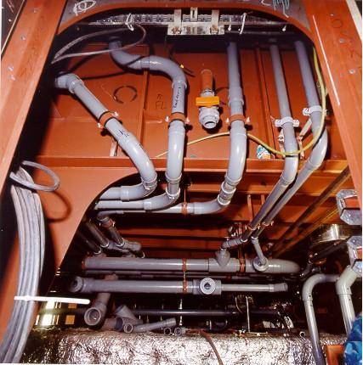
10.12-rasm. Plastic quvurlar © WhichCar
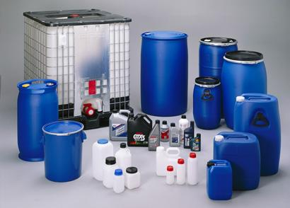
10.13-rasm. Plastik maishiy buyumlar © WhichCar

- Polimer asosidagi kompozitsion materiallar.
Polimer asosidagi kompozitsion materiallar. Polimer asosidagi kompozitsion materiallarda (PKM) hamma tashkil qiluvchilarni birlashtirib yaxlit bir butunlikni hosil qiluvchi matritsa sifatida polimer bog‘lovchilar qo‘llaniladi. PKM ga plastmassalarni misol qilib ko‘rsatish mumkin. Plastmassalarni yaratishda polimer asos yuqori oquvchanlik yoki yuqori elastiklik holatiga keltiriladi, so‘ngra ma’lum bir texnologik usul bilan qo‘shimchalar kiritiladi, sovigandan keyin (qattiq holatda) kompozitsiya asosi shishasimon metall holatda bo‘ladi. Hozirgi paytda juda ajoyib xossalarga ega bo‘lgan PKM yaratilganki, ularning solishtirma mustahkamligi, korroziyabardoshliligi, boshqariladigan magnit va elektr xossalari kabi xususiyatlari odatdagi po‘lat va cho‘yan konstruksion materiallarning xususiyatlaridan qolishmaydi. Ishlash qobiliyatlari 200...400°S da ham saqlanib qoladigan PKM lar yaratilgan. Bunday materiallarni kelajakda avtomobil, kema hamda samolyotsozlikda keng ishlatish imkoniyati bor. Kompozitsion materiallar texnikadagi mexanik tebranishlarni to‘xtatishi yoki kamaytirishi ham mumkin.
Matritsa sifatida ham, qo‘shimchalar sifatida ham yuqorida ko‘rsatilgan materiallarni qo‘llash mumkin. Matritsaning to‘ldiruvchi jismlarga adgeziyasini mexanik ravishda hosil qilish mumkin emas. Polimer makro-molekulalarida juda mustahkam kovalent bog‘lanish bo‘lganligi va to‘ldiruvchilar esa metall yoki ion bog‘lanishda bo‘lganligi uchun matritsa bilan to‘ldiruvchi elementlar orasida mustahkam kimyoviy bog‘lanishni hosil qilish qiyin. Shuning uchun to‘ldiruvchi bilan matritsa orasida adgezion bog‘lanish hosil qilish maqsadida yupqa parda qatlamdan foydalaniladi.
Tashqi kuch ta’siri matritsa va to‘ldiruvchilarning mustahkamligiga proporsional (yoki elastik moduliga proporsional) taqsimlansa, PKMning mustahkamligi katta bo‘ladi. Buning uchun matritsaning cho‘zilishdagi deformatsiya qiymati to‘ldiruvchi (armatura) ning deformatsiya qiymatidan katta yoki teng bo‘lishi kerak.
Odatda ko‘pchilik ishlab chiqarish korxonalarida PKM dan mahsulot tayyorlash shu materiallarni olish texnologiyasi bilan birgalikda olib boriladi.
Hozirgi paytda ishlab chiqarishda termoreaktiv plastmassalar keng qo‘llanilmoqda. Bularning bog‘lovchilari sifatida fenoloformaldegid, kremniyorganik, epoksid kabi qatronlar (smola), shuningdek, poliefirlar va har xil modifikatorlari qo‘llaniladi. Ularning ichida epoksid qatronlarining to‘ldiruvchiga bo‘lgan adgeziyasi kuchli bo‘lganligi uchun yuqori mustahkamlikka ega bo‘lgan plastiklarni olish mumkin.
Polimer asosidagi kompozitsion materiallarda (PKM) hamma tashkil qiluvchilarni birlashtirib yaxlit bir butunlikni hosil qiluvchi press-formaga kiritilgan press materialni oquvchan qovushqoq holatga keltirish uchun zarur temperaturagacha qizdiriladi va press-formada presslanadi. Pressformalar konstruksiyasiga ko‘ra bir yoki bir necha detallar tayyorlash uchun yaroqli bo‘ladi. Matritsaga press material yuklanguncha u zarur temperaturagacha qizdirilib, keyin puanson bilan presslanadi.
Hozirgi zamon kompozitsion materiallar murakkab tarkibli ko‘p fazali konstruksion materiallar bo‘lib, komponentlar (tashkil etuvchilar)ning hajm bo‘yicha nisbatini tanlash usuli bilan yaratiladi. Kompozitsion materiallarda har bir faza o‘zining chegarasiga ega bo‘ladi.
Kompozitsion materialning bir butunligini ta’minlovchi — tashkil etuvchiga bog‘lovchi komponent (matritsa) deb ataladi. Boshqa komponentlar (armatura, to‘ldiruvchi va hokazo)ning shu matritsada joylashishi ma’lum geometrik qonuniyatga bo‘ysunishi yoki bo‘ysunmasligi ham mumkin. Matritsa bilan qo‘shimchalar orasida maxsus yupqa qatlam bo‘lib, u ajralish yuzasini belgilaydi.
Kompozitsion materiallarni sinflarga ajratishda matritsa yoki armatura va qo‘shimchalarning turiga, mikrotuzilish xususiyatlari va materialni olish usuliga ham qaraladi.
Matritsa materialining turiga qarab, kompozitsion materiallar quyidagi turlarga bo‘linishi mumkin: metall asosli, organik bo‘lmagan (organik bo‘lmagan polimerlar, minerallar, utlerod, sopol) va ko‘p matritsali aralash kompozitsion materiallar.
Bog’lovchi materialning vazifasi mahsulotga ma’lum geometrik shakl berib qolmasdan, balki u kuchlanishlarni hajm bo‘yicha bir xil taqsimlanishini ta’minlaydi va ma’lum mexanik xossani shakllantiradi hamda armatura yoki qo‘shimchalarni tashqi muhitdan saqlaydi. Kompozitsion materialning issiq va korroziyabardoshlilik, elektr va issiqlikni saqlash qobiliyati, qayta ishlash texnologiyasi kabi muhim xossalari bog‘lovchining xususiyatlariga bog‘liq. Lekin armatura va qo‘shimcha elementlarning turiga qarab hamda ularning matritsada joylashishi va geometrik o‘lchamlariga qarab, kompozitsion materiallarning xossalari o‘zgaradi. Masalan, kompozitsion materialga qo‘shimchalar, ya’ni armatura elementlari asosan, mexanik xossalarni ko‘tarish uchun qo‘shiladi. Bunda mustahkamlik, bikrlik, plastiklik ortib, materialning zichligi, elektr xossalari, issiqlik o‘tkazuvchanligi va boshqa xususiyatlar ma’lum yo‘nalishda yoki faqat alohida olingan joylardagina o‘zgaradi. Kompozitsion materiallarning eng muhim xususiyatlari deformatsiyaga mustahkamligidir. To‘ldiruvchilar sifatida qo‘llaniladigan elementlar odatda mayda kukun yoki kalta tola holatda bo‘ladi.
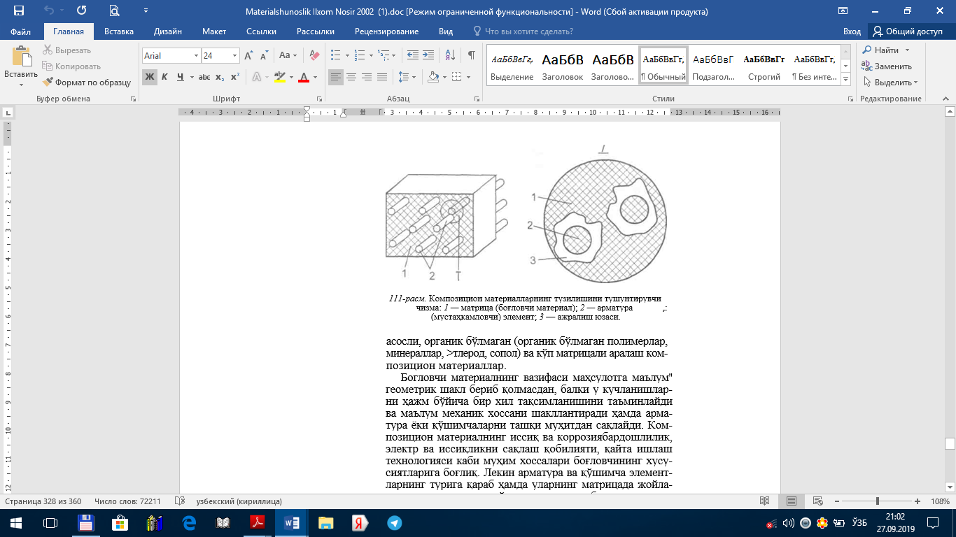
10.14-rasm. Kompozitsion materiallarning tuzilishini tushuntiruvchi
chizma:
1 — matritsa (bog‘lovchi material);
2 — armatura (mustahkamlovchi) element;
3 — ajralish yuzasi.

Bunday qo‘shimchalar asosan materialning tannarxini kamaytiradi. Lekin ular kompozitsion materialning mustahkamligini 1,5...2,0 barobar oshirishi ham mumkin. Ma’lum miqdordagi (armatura) qo‘shimchalar materialning mustahkamligini 2... 10 barobar oshiradi. Kompozitsion materiallarda to‘ldiruvchi va qo‘shimcha (armatura) materiallar birgalikda qatnashishi hamda ularning o‘lchamlari va joylashishi har xil bo‘lishi mumkin. O‘lchami uch yo‘nalishda kichik bo‘lgan qo‘shimchalarga qurum, qum, mayda (kukun) donachalarga ega bo‘lgan metallar, fosfatlar, shisha va loysimon mikrosfera shakldagi materiallar kiradi. Bir o‘lchamli qo‘shimchalarga tolasimon to‘ldiruvchilar, armatura elementlari, kalta tolali tabiiy materiallar (masalan, asbest), o‘simlik materiallari, tolasimon kristallar (oksidlar, aluminiy nitrid, berilliy oksid, bor karbid, kremniy nitridi), uzun tolali har xil organik birikmalar va hokazolar kiradi. Ikki o‘lchamli to‘ldiruvchilarga lentalar, matolar, to‘rsimon va boshqa armaturalovchi elementlarni keltirish mumkin.
Kompozitsion materiallar xossalariga qo‘shimcha elementlar (to‘ldiruvchi)ning ta’siri juda katta bo‘lganligi uchun ko‘pincha shu kompozitsion materialning nomi uning to‘ldiruvchisi nomi bilan ham aytiladi. Masalan, grafitoplastlar, shisha tolali kompozitsiyalar, organoplastiklar va hokazo.
Kompozitsion materiallarni makrotuzilishi bo‘yicha ham farqlash mumkin. Matritsada to‘ldiruvchilar tartibsiz joylashishi mumkin, lekin ko‘pincha ularning tartibli joylashishiga erishishga harakat qilinadi. Har xil o‘lchamga ega bo‘lgan to‘ldiruvchi va armaturalar birgalikda qatnashganda ularning o‘zaro tartibli joylashish imkoniyatlari ko‘p bo‘ladi.
Kompozitsion materiallarning xossalari hamma yo‘nalishda bir xil bo‘lsa, bunday material xossalari izotrop bo‘ladi. Bunday materiallarga kukun holidagi qo‘shimchalari xaotik joylashgan kompozitsiyalar kiradi.
Materiallarning turli yo‘nalishlardagi xossalari farq qilsa, bunday kompozitsiyalar anizatropik xossalarga ega bo‘ladi. Bunday kompozitsiyalarda armatura sifatida tolalar, plastinkalar, matolar, to‘rlar ma’lum yo‘nalishda joylashtirilgan bo‘ladi.
Bir butunlik hamda mustahkamlikni ta’minlovchi yumshoq va qattiq fazalar aralashmasidan iborat murakkab jismga kompozitsion materiallar deb ataladi. Oddiyroq qilib aytganda ko‘p komponentli jismlarning o‘zi kompozitsion materiallarni tashkil qiladi, masalan, granit hamda kremniyning turli birikmalari. Hozirgi zamon kompozitsion materiallarga temir-beton konstruksiyalarini misol qilib ko‘rsatish mumkin. Polimer asosidagi shisha tolalarini qo‘shib yaratilgan shishali plastiklar ham shunday materiallarga misol bo‘ladi. Keyingi yillarda polimer va metall asosidagi yuqori mustahkam kompozion materiallar ko‘plab ishlab chiqarilmoqda.
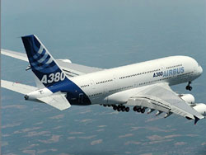
10.15- rasm. Dunyoda eng katta tijorat samolyoti konstruktsiyasida 50% gacha kompozit materiallar.
Kompozitsion materiallar turli xossalarga ega bo‘lgan komponentlar aralashmasida olinadigan sun’iy materiallardir. Komponentlardan biri matritsa (asos) bo‘lsa, boshqasi mustahkamlovchi (tola, zarrachalar) hisoblanadi. Matritsa sifatida polimer, metall, keramika va uglerodli materiallar ishlatiladi. Mustahkamlovchi vazifasini shisha, bor, uglerod tolalari organik tola, ipsimon kristallar (karbidlar, boridlar, nitridlar va hokazolar) ning tolalari hamda mustahkamligi va bikrligi yuqori bo‘lgan metal simlar o‘ynaydi. Kompozitsiyani tuzishda uni tashkil etuvchilarning individual xossalaridan samarali foydalaniladi. Kompozitsion materiallarning xossalari komponentlar tarkibi, ularning miqdori va ular orasidagi aloqalarning mustaxkamligiga bog‘liq.
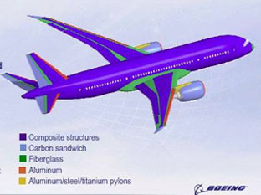
10.16 – rasm. Boeing 787 samolyotning 50% dan ortig’i kompozit materiallar ishlatish sxemasi va turlari

Komponentlarning xajmiy miqdorini o‘zgartirib, ishlatilishiga qarab, kerakli mustahkamlik, otashga chidamliligi, elastiklik moduliga ega bo‘lgan material yoki zarur maxsus xossalarga (masalan, magnit va boshqa xossalar) ega bo‘lgan kompozitsiya olish mumkin.

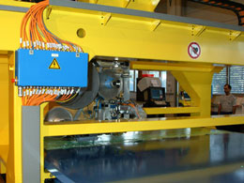
10.17 – rasm. Airbus A380 kompozit qismlari uchun plyonka tortish uskunasi
Kompozitsion materiallardagi mustahkamlovchining hajmi 20-80% ni tashkil etadi. Matritsaning xossalari siqilish va siljishda kompozitsion materialning mustaxkamligini belgilaydi. Mustahkamlovchining xossalari kompozitsion materialning mustaxkamligi va bikrligini belgilaydi.
Kompozitsion mamateriallrning mustahkamligi bikrligi, otashga va issiqqa chidamliligi yuqori. Masalan, karbovoloknitlar uchun σ_{v} = 650-1700 MPa, borvoloknitlar uchun esa σ_{v}=900-1750 MPa ga teng. Kompozitsion materialarning zichligi 1,35 - 4,8 g/sm³ tashkil etadi. Kompozitsion materiallar mashinasozlikning ko‘pgina sohalari uchun juda istiqbolli materiallar hisoblanadi.

Plastik o’yqazg’ich shakllantirish texnologiyasi (PO’ST)
Ushbu texnologiyadan foydalanilganda, suyuq qatron va katalizator tolali shakllangan zagotovka joylashtirilgan yopiq shaklga joylashtiriladi. Qatronlar vulkanizatsiyasi yuqori harorat yordamida shakllanadi va tayyor qism olinadi.
Ushbu texnologiya uchun uskunalar nisbatan arzon, chunki qimmat avtoklav talab qilinmaydi. PO’ST texnologiyasining yana bir afzalligi katta hajmli qismlarni ulash qobiliyatidir. PO’ST Airbus A380 eshik tutqichlarini ishlab chiqarish uchun ishlatiladi.

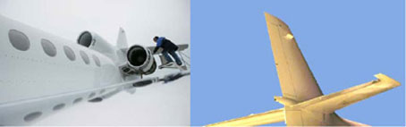

10.17-rasm. Dassault Falcon 7X samolyoti uchun vertikal uglerodli/epoksid kompozit stabilizatorni ishlab chiqarish uchun plastik o'tkazgich ishlatiladi.

- ORGANIK SHISHA, LAK-BO‘YOQ MATERIALLAR, KLEYLAR, GERMETIKLAR
Kleylar turli materiallardan buzilmas birikmalarni tashkil etishga hizmat qiladi.
Avtomobilsozlikda termokley keng foydalaniladi.
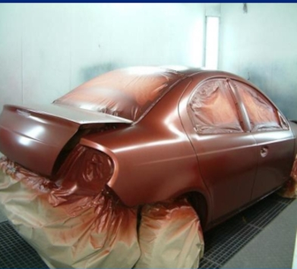
10.18-rasm. Zamonaviy yengil avtomobilning tashqi bo’yoqlanishi muhimdir.
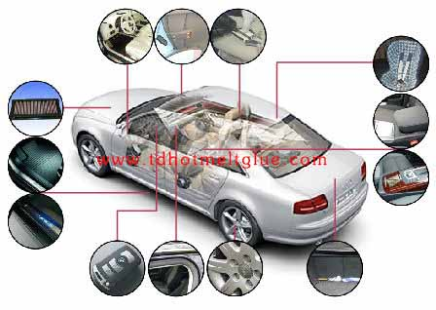
10.19-rasm. Zamonaviy PVX izolyatsialangan qatlamda
- Rezina materiallari: qo‘llanilish istiqbollari
Rezinaning xossasi va tarkibi. Ma’lumki, rezina juda elastik, kislota, ishqor va moylarga chidamli, kam yeyiladigan dielektrik materialdir. Bu xossasi tufayli undan avtomobil, traktorlarda zaruriy kuch ta’sirini yumshatadigan vositalar (amortizatorlar), harakat uzatish tasmalari, salniklar, elektroizolyatsion elementlar va boshqalar tayyorlanadi.
Rezina tayyorlashda o‘simliklardan olinadigan tabiiy kauchukdan, ko‘proq esa organik moddalarni sintez qilib olingan va tabiiy kauchuk xossasiga yaqin bo‘lgan sintetik kauchukdan foydalaniladi.
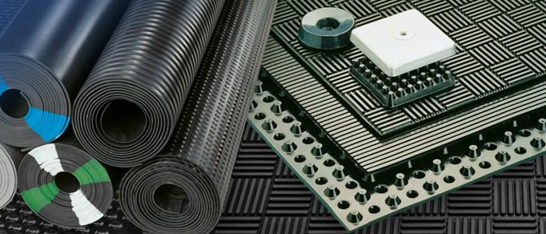
10.20-rasm. Rezinadan turli buyumlar tayyorlash.
Ishlatish sohalari buyicha rezinalar quyidagi asosiy guruhlarga ajratiladi:
- Umumy foydalanish rezinalari (tashqi harorat –50 dan to +150 °С gacha);
- Issiqlikka chidamli rezinalar, 150…200°С xattoki 316°С gacha uzoq vaqt ishlashi mumkin;
- Sovuqqa chidamli rezinalar, harorat –50°С dan xam past bo’lsada uzoq vaqt ishlashi mumkin;
- Yog’ va benzinga chidamli rezinalar,
- Turli kimyo muxitga chidamli rezinalar (kislota va shelochlar), shu jumladan termo kimyoviy chidamli – 310 °С haroratni ko’taradiganlar
- Elektro o’tkazgich rezinalar;
- Dielektrik rezinalar (kabellarni himoyalash vositasi);
- Radiatsiyaga chidamli rezinalar.
Bulardan tashqari yana vakuum chidamli, vibro, suv, o’t-olov, yorug’likka chidamli, optik aktiv, friksion, tabobat, oziq-ovqat va boshqa turdagi rezinalar mavjud.
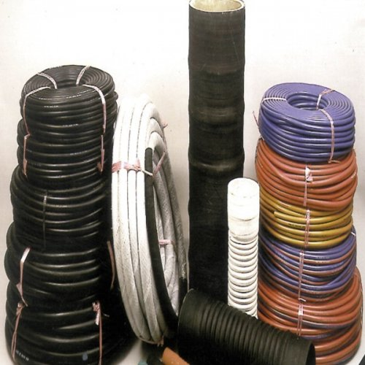
10.21-rasm Rezina shlanglar va elektro ximoya gilamcha

Rezinaga zarur xolda qo‘shiladi:
- qattiqlik berish uchun unga ma’lum mikdorda qorakuya, rux oksidi, bo‘r, paxta, viskoz tolalari,
- plastikligini oshirish uchun stearin, olein,
- vulkanizatsiya jarayonini tezlatish uchun magniy oksidi, rux, oltingugurt,
- oksidlanishni kamaytirish uchun vazelin, parafin,
- kerakli rang berish uchun oxra, ultramarinlar.
Keyin bu aralashmalarni 140°S gacha qizdirilib boruvchi reaksiyalar natijasida rezina olinadi.
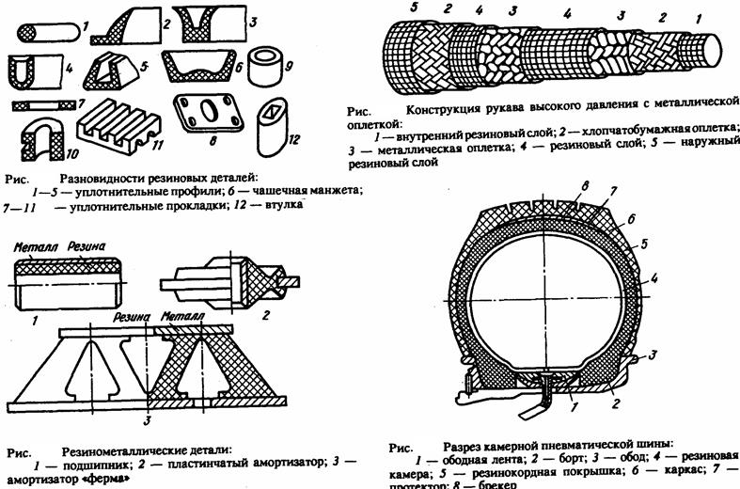
10.22-rasm. Rezina qismlarning turlari:
1~5 – zichlog’ich profilli qismlar (uplotniteli)
6 – piolasimon manjeta,
7~11 - zichlog’ich prokladkalar,
12 – vtulka.

Rezinalardan buyumlar tayyorlash texnologiyasi. Bu jarayon quyidagi bosqichlardan iborat bo‘ladi:
- xom rezina tayyorlash uchun kauchuk olinib, undan ma’lum o‘lchamlarda mayda bo‘laklar kesib olinadi.
- plastikligini oshirish maqsadida 40—50 °C haroratgacha qizdirilgach, metall jo‘valar orasidan ezib o‘tkaziladi,
- keyin unga zarur miqdorda to‘ldirgich komponentlar kukuni qo‘shiladi.
- kukun maxsus qorishtirish mashinasida yaxshilab aralashtirilib, tekis plastik massa hosil qilinadi, bunga xom rezina deyiladi.
- bunday rezina organik eritmalarda eriydi, kutilgan shaklga oson o‘tadi va qizdirilsa, yopishqoq bo‘ladi.
- bu materialdan turli qalinlikdagi list, lenta, turli shaklli zagotovkalar olinadi.
- Quyidagi rasmda rezinadan turli qalinlikdagi list va buyumlar tayyorlash sxemasi keltirilgan.

10.23-rasm. Rezina metall qismlar turlari:
1 – podshipnik
2 – yapoloq amortizator
3 – amortizator ferma
Sxemadan ko‘rinadiki, xom rezina 3 turli tomonga aylanuvchi jo‘valar orasidan ezib o‘tkaziladi. Bunda ustki va o‘rta jo‘va 50—90°S gacha qizdiriladi, pastki jo‘va esa 15°S gacha pastroq qizigan bo‘ladi. Jo‘va orasidan chiqayotgan list yog‘och barabanga o‘rala boradi. Bunda list qalinligiga jo‘valar oralig’ini rostlash bilan erishiladi. Agar rezinalangan mato olish zarur bo‘lsa, jo‘valar oralig‘ida bir vaqtda xom rezina 3 va mato 2 o‘tkaziladi.
Bunda o‘rta jo‘va pastki jo‘vaga qaraganda tezroq aylanadi. Bu aylanish tafovuti matoga rezina yopishishini ta’minlaydi. Olinayotgan mahsulot barabanga urila boradi. Agar turli shaklli buyumlar (chiviq, polosa truba va boshqalar) olish zarur bo‘lsa, chervyakli mashinadan foydalaniladi.

10.24-rasm. Metall himoyali yuqori bosim shlangi
1 – ichqi rezina qatlami, 2- bo’z paxta qatlami,
3 – metal qatlami, 4 – rezina qatlami,
5 – tashqi qatlam
Presslash bilan buyumlarni olish uchun ma’lum miqdordagi xom rezina zarur temperaturagacha qizdirilgan press-qolipga kiritilib, puanson bilan 2-10 mn/m² bosimda presslanadi. Yirik va murakkab shaklli buyumlar olishda xom rezina quyish mashinasida 80— 100°S temperaturada qizdirilib, 120 mn/m² gacha bo‘lgan bosimda press-qolipga quyiladi.
Olingan mahsulotga zaruriy fizik-mexanik xossalar berish uchun ularga avtoklavda 130— 150°S temperaturada va 0,1—0,4 mn/m² bosimda ma’lum vaqt termik ishlov beriladi. Bu ishlovga vulkanizatsiyalash deyiladi.
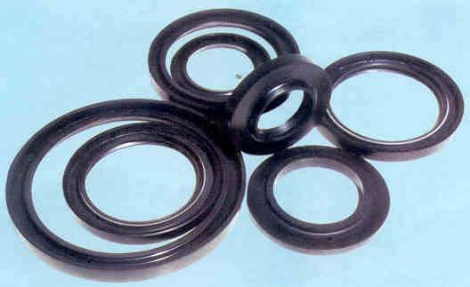
10.25-rasm. Metall himoya zichlagichlar

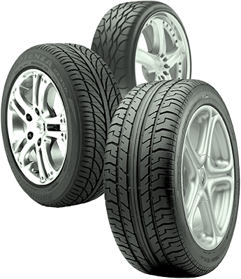
10.26-rasm. Avtomobil shinalar

- Yangi materiallar
Ilgari, qattiq moddalarning plastik deformatsiyasi qaytarilmas, ya'ni yukni olib tashlangandan yoki harorat, materialning shakli kabi sharoitlarni o'zgartirgandan so'ng qabul qilinardi. 1960 - larning boshida plastik deformatsiyaga ega bo'lgan metall materiallar guruhi strukturaviy konvertatsiya qilish orqali amalga oshiriladi.
Bunday materiallar plastik deformatsiyaning qayta tiklanishiga ega va xotira ta'siri bo'lgan materiallar deb ataladi va ta'sir yuqori deformatsiya va quvvat rejimlarida ham saqlanadi.
Xotira ta'siri - Ti-Ni, Cu-A1-Ni va Cu-AI-Zn bilan eng keng tarqalgan va istiqbolli qotishmalar.
Shaklni yodlaydigan materiallardan tashqari, turli sohalarda talab qilinadigan xususiyatlarga ega bo'lgan turli xil keramika turlari mavjud, masalan, yadro keramika, biokeramika, magnetokeramika; mashinasozlik sharoitida mexanokeramika va termokeramika eng dolzarb hisoblanadi.
Mexanokeramika (TiN, BN, WC, Si3N4) yuqori qattiqligi, kuch, qarshilik va issiqlikka bardoshli, bunday ulanishlar kesish asboblari, mas'uliyatli maqsadlar uchun ehtiyot qismlar va yuqori qarshilik birliklari ishlab chiqarish uchun javob beradi.
Issiqlik keramikasi issiqlik quvvati, issiqlikka chidamliligi va issiqlikka chidamliligi bilan ajralib turadi va issiqlik almashinuvchilari, issiqlik muhofazasi, issiqlik quvurlari va boshqalarni ishlab chiqarish uchun ishlatiladi.
Keramika 4 bosqichda olinadi: nozik changlarni olish, changni mustahkamlash, keyinchalik olingan qismni qayta ishlash va nazorat qilish.
Yuqori sifatli keramikani olish uchun 1 mikrondan kam bo'lgan alohida zarralar hajmiga ega tuzlar kerak.
Sopol materiallar mustahkamlash keyingi sintez bilan shakllantirish hisoblanadi. Quyidagi qoliplash turlari mavjud:
1. Kukunning siqilishi sodir bo'lgan presslash.
2. Plastiklikni oshirish moddalar bilan qoliplash.
3. Shliker to'qimasi.
Keramika ishlab chiqarishning yakuniy bosqichi rentgen yoki ultratovush yordamida qismlarni nazorat qilishdir.
Istiqbolli materiallar, shuningdek, turli fizik-mexanik xususiyatlarga ega bo'lgan erimaydigan tarkibiy qismlar to'plami bo'lgan kompozitsion materiallardir. Kompozitlarning tuzilishi (shakl. 1) tizimga kiritilgan komponentlarning [ 1, 2] afzalliklaridan foydalanishga olib keladi.
Vakuum plastik o’yqazgichni shakllantirish texnologiyasi (VPO’ST)
Mahsulotlar va etkazib beruvchilarning lentasini yanada aniqroq qurish uchun PO’ST ikkita yarmidan tashkil topgan bir shakl kerak bo'lsa-da, vakuum bilan transferlar plastmassasi deb ataladigan (VPO’ST) turi aviatsiya va kosmik sanoati uchun qismlarni ochiq shaklda ishlab chiqarish imkonini beradi.
Ushbu texnologiyadan foydalangan holda, oldindan ish qismi shaklning bir yarmiga joylashtiriladi, keyin to’ldirishni germetizatsiya orqali ta'minlash uchun, qolip ustiga qo'yiladi.
Qoplangan shaklda vakuum yaratilganda, qatronlar ish qismiga kirish teshigidan qolipga so'riladi va nihoyat qattiqlashadi. VPO’ST texnologiyasi deyarli hech qanday nuqsonlar mavjud bo'lmagan katta qismlarni ishlab chiqarish imkonini beradi. Ushbu texnologiya PO’ST dan ham arzon, chunki qolipning faqat yarmi ishlatiladi. VPO’ST yaratgan va ishlatgan Lockheed Martin Space Systems kompaniyasi tomonidan D5 raketa tizimining ishlab chiqarish xarajatlarini kamaytirishning bir usuli sifatida 61 qismidan tashkil topgan bir birlikni integratsiya qilish yo'li bilan o'rganildi. Ishlab chiqaruvchi yangi texnologiya operatsion xarajatlarni 75% ga kamaytirilishi xulosa qilinmoqda.
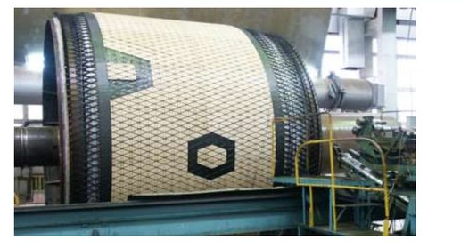
10.27-rasm. Lockheed Martin Space Systems raketa tizimining qismi.

Intermetallar
Metall materiallarning oxirgi klassi – titan va nikel asosida intermetallidlar (turli metallarning kimyoviy birikmalarining maxsus turi, qotishmalardan kuchli kimyoviy birikmalar bilan ajralib turadi).
Agar xozirda titan qotishmalari 5500°С ish haroratga va 600-6500°С rekord ko’rsatkichlar bo'lsa-da, uzoq muddatli istiqbolda intermetallidlar 800−9000°С ishaydi. Yana bir ularning o'ziga xos tortish 4-6 g/sm3 qadar ishlashi mumkin — an'anaviy nikel issiqlik-dalil qotishmalari ancha kam. Intermetallidlar korroziyaga chidamliligini oshiradi, kosmik qurilmalar uchun (ka), besh barobar yuqori o'ziga xos kuchga ega bo'lgan 20 marta katta o'lchamli barqarorlik va radiatsiya qarshiligiga ega. Biroq, intermetallidlar uzoq vaqtdan beri ma'lum bo'lgan, ammo ularni texnikada ishlatish ularning nozikligiga to'sqinlik qiladi. Faqat hozir u bilan turli xil hiyla-nayranglar bilan kurashishni o'rgandilar.

Uglerod-uglerod kompozit materiallari (UUKM)
Maxsus yo'nalishlarda (-196 dan + 2700°С gacha bo'lgan harorat o'zgarishi) karkas ustidan to'qilgan mato qatlamlari material ish faoliyatini ta'minlaydi va uning qismi mutlaqo buzilmaydi – material xar xil sharoitda tolalar qatlamlari xar hil bir turli yo'nalishlarda kengayib boradi.
Maksimal haroratli joylarda uglerod-uglerod kompozit materiallari (UUKM) ishlatiladi. UUKM olish uchun ko'plab texnologiyalar mavjud.
Umuman olganda, material uglerod tolalari mahsus karkas ustidan to’kiladi, ularning orasidagi bo'shliqlar uglerod materiallari, "matritsa" bilan to'ldiriladi. Matritsa mos keladigan organik moddalar, suyuq yoki gazsimon, to'g'ridan-to'g'ri maxsus pechlar yordamida ramka hajmida ajralib chiqadi; ramka to'qish yoki yig'ish va keyinchalik uglerod-plastmassa choklarni yumshatish orqali olinadi.

Ikki o’chamli tolalangan uglerod-uglerod kompozitsion matrerial
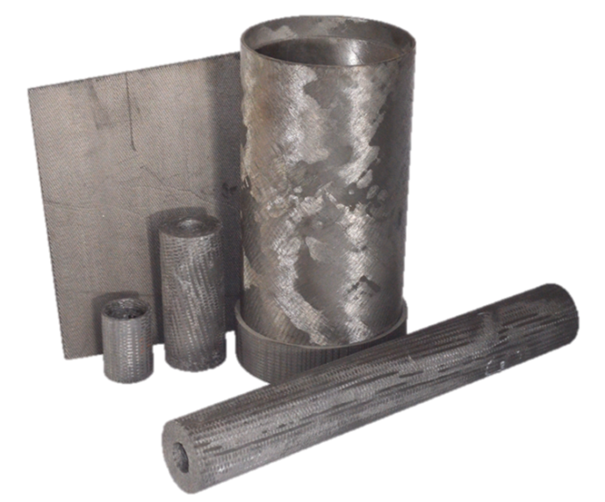

10.28. Ikki o’lchamli tolalangan C-C kompozitsion mateiallar

Yuqori haroratli lazer, atom va raketa – kosmik sanoatda foydalaniladi :
- Isitish elementlari,
- Uvur va gaz tizimlari (issiqlikka chidamli quvurlar),
- Ventilyatorlar o’qlari va ishchi parraklari,
- Vallar;
- issiqlik akkumulyatorlar qismlari va boshqalar.
Harorati 2500 °С gacha bo’lgan vakuum, inert gazlar va tiklanish muhitlarda ishlash qobiliyati mavjud. Yapaloq elementlar, aylannish tanasi va profillangan buyumlar shaklida ishlab chiqariladi.

Foydalanilgan adabiyotlar:
- Lin K.Y. Composite Materials: Materials, Manufacturing, Analysis, Design and Repair. CreateSpace Independent Publishing Platform, 2015. 232 p.
- Горбань В. Применение полимерных технологий в автомобилестроении // https://ppt-online.org/302611
- Гуль В.Е., Кулезнев В.Н. Структура и механические свойства полимеров. М.: Лабиринт, 1994. 367 с.
- Из чего сделаны автомобили //https://amastercar.ru/articles/body_of_car.shtml
- Композиты: сегодня и завтра // https://viam.ru/news/2108
- Композиционные материалы // https://en.ppt-online.org/672979
- Коршунова Т. Неметаллические материалы // https://ppt-online.org /25790
- Многомерно-армированные углерод-углеродные композиционные материалы // http://www.niigrafit.ru/produktsiya/kompozity.php
- Неметаллические материалы // https://studfile.net/preview/5873045/page:13/
- Неметаллические материалы используемые в машиностроении. https://mbdou42.ru/concrete/nonmetallic-materials-nonmetallic-materials-used-in-machine-building/
- Пластмассовые композиты для авиации// https://www.newchemistry.ru /letter.php?n_id=555
- Пластмассы, резины и композиционные материалы // https://ppt-online.org/221228
- Полимерные композиционные матеиалы в ракетно-космической технике // https://en.ppt-online.org/863039
- Полимеры в автомобилестроении // https://mplast.by/encyklopedia/ polimeryi-v-avtomobilestroenii/
- Почему за авто из композитных материалов – будущее // https://есhype.tech/@ns3230/pochemu-za-avto-iz-kompozitnyh-materialov-budushchee-zy73ckzk
- Резниченко Г.Н. Материаловедение и технологии материалов // https://theslide.ru/uncategorized/nemetallicheskie-materialy
- Рогов В. А., Соловьев В.В., Копылов В.В. Новые материалы в машиностроении: учеб. пособие. М.: РУДН, 2008. 324 с.
- Роль покрытий в машиностроении и методы их нанесения // https://perviydoc.ru/v25398/
- Современные пластмассы - свойства, применение // https://metallicheckiy-portal.ru/articles/ximprom/sovremennie_plastmassi_-_svoistva_primenenie
- Эти термоплавкие клеи, применяемые в автомобильной промышленности //https://www.tdhotmeltglue.com/ru/news/Those-adhesives-applied-to-automobile-industry.html

Из чего сделаны автомобили //https://amastercar.ru/articles/body_of_car_3.shtml
https://www.newchemistry.ru/letter.php?n_id=555
https://www.newchemistry.ru/letter.php?n_id=555
“Dhotmeltglue” kompaniya sayti

